Coordinada por CONAPAM, CNE e IMAS
Adultos mayores trasladados a albergues reciben atención humanitaria
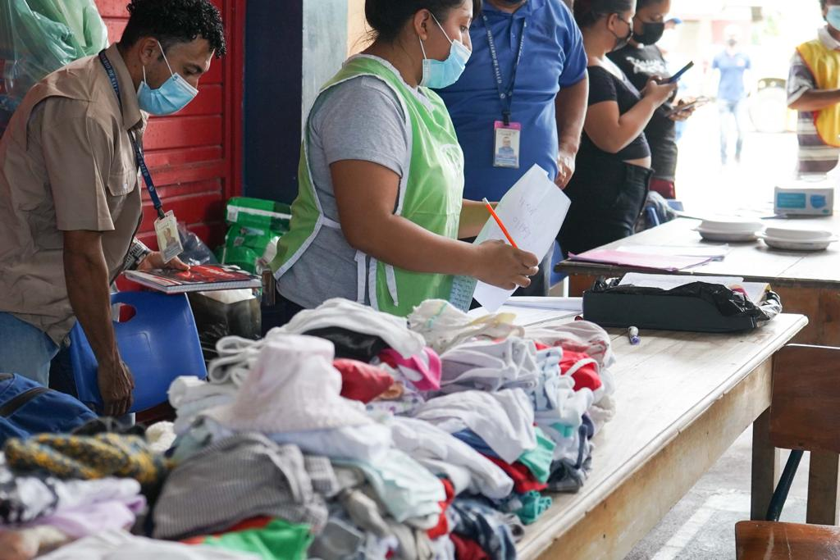

- También reciben asistencia adultos mayores que permanecen en sus hogares con afectación por daños a viviendas o a enseres domésticos.
- CONAPAM informa que Talamanca en primer lugar, seguido de Matina en la Región Caribe, suman 380 de los 596 adultos mayores damnificados en todo el país.

San José, 28 de julio de 2021. El Instituto Mixto de Ayuda Social (IMAS) articula con el Consejo Nacional de la Persona Adulta Mayor (CONAPAM) y la Comisión Nacional de Emergencias (CNE), así como las distintas redes de cuido y otras entidades, para velar por la protección digna de las personas adultas mayores identificadas en albergues y comunidades afectadas por las recientes lluvias.
Personal del CONAPAM) y el IMAS realizan un trabajo de registro de los afectados por las recientes lluvias, con el propósito de ofrecerles seguimiento en sus hogares, o bien trasladarlos a los albergues habilitados para atender la emergencia.
“Se registran labores de evacuación, reposición de tratamientos médicos, equipamiento, ayudas alimentarias, entre otras según lo requiera el pleno cumplimiento de los derechos de cada persona", indicó el ministro de Desarrollo Humano, Juan Luis Bermúdez.
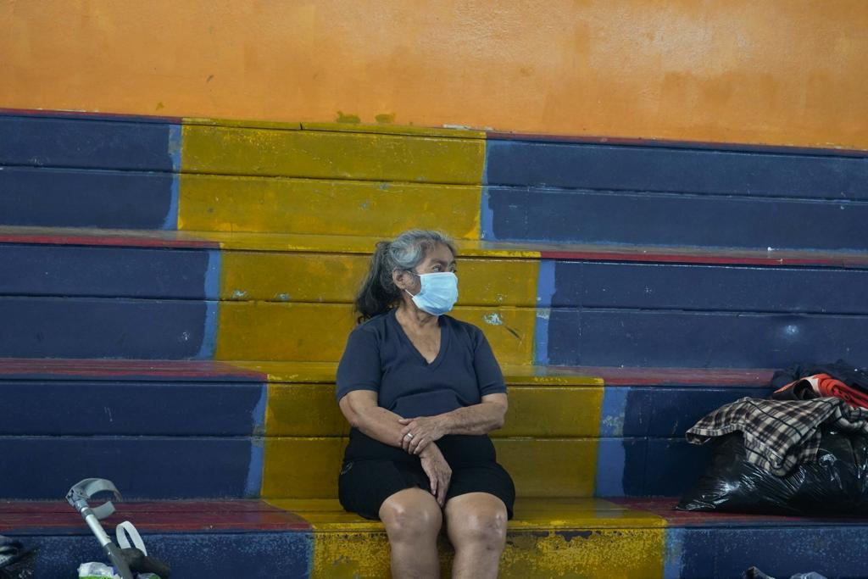
Igualmente, el presidente de la Junta Rectora del CONAPAM, Dennis Angulo, manifestó que “se mantiene monitoreo en hogares de larga estancia de zonas afectadas. A la fecha, uno de los hogares de larga estancia que estuvo aislado, es el que se ubica en Bambú en Talamanca, Fundación Santa Luisa, sin embargo, se coordinó para la reapertura del paso”.

“Ante la situación de emergencia que vivimos, es necesario garantizar la integridad y los derechos de las personas adultas mayores en condición de riesgo y vulnerabilidad; por lo que llamamos la atención para que estas personas reciban de nuestra parte la atención prioritaria y preferencial que se merecen ante sus necesidades y requerimientos”, añadió Angulo.
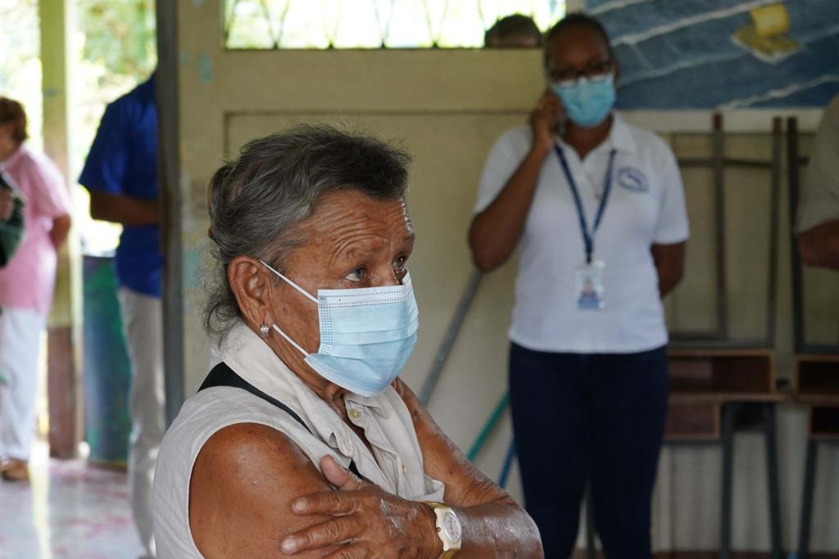
Según las redes de cuido de Personas Adultas Mayores (PAM), en los cantones de Matina y Talamanca se están interviniendo a 380 personas adultas mayores afectadas por las lluvias, lo que convierte a Limón en la provincia con más adultos afectados. Asimismo en la provincia de Cartago, se identificaron 56 adultos mayores afectados, en Alajuela 114 y en Heredia 45 damnificados, lo que suma un total de 596 personas adultas mayores en riesgo producto de las lluvias de los últimos días.

